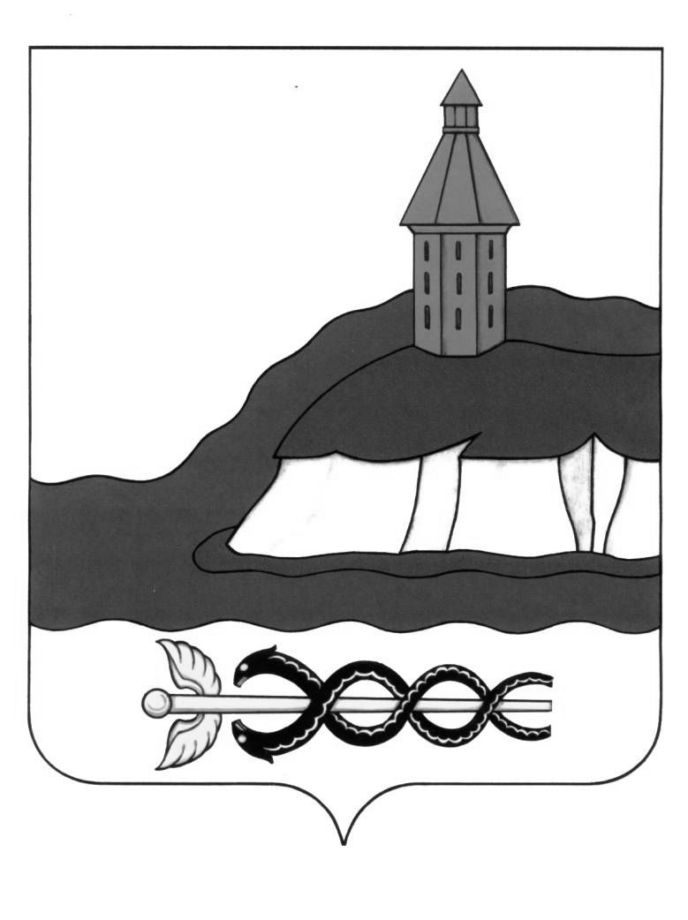

#### АДМИНИСТРАЦИЯ

#### КАЛАЧЕЕВСКОГО МУНИЦИПАЛЬНОГО РАЙОНА

**ВОРОНЕЖСКОЙ ОБЛАСТИ**

**ПОСТАНОВЛЕНИЕ**

от «09» ноября 2021 г. №1003

г. Калач

**О внесении изменений в постановление**

**администрации Калачеевского**

**муниципального района от 17.10.2014г.**

**№ 874 «О комиссии по приемке**

**товаров, работ (услуг) в администрации**

**Калачеевского муниципального района»**

В целях актуализации состава комиссии по приемке товаров, работ (услуг) в администрации Калачеевского муниципального района администрация Калачеевского муниципального района Воронежской области **постановляет**:

1. Внести в постановление администрации Калачеевского муниципального района Воронежской области от 17.10.2014г. № 874 «О комиссии по приемке товаров, работ (услуг) в администрации Калачеевского муниципального района» (в ред. пост. от 07.09.2017г. №431, от 22.04.2019г. №274, от 27.05.2020г. №337) изменения, изложив состав комиссии по приемке товаров, работ (услуг) в администрации Калачеевского муниципального района в новой редакции, согласно приложению к настоящему постановлению.

2. Контроль за исполнением настоящего постановления оставляю за собой.

**Глава администрации Калачеевского**

**муниципального района Н.Т. Котолевский**

Приложение к постановлению

администрации Калачеевского муниципального района

от «09» ноября 2021 г. №1003

**Комиссия по приемке товаров, работ (услуг) в администрации Калачеевского муниципального района**

|  |  |
| --- | --- |
| Самойленко Алексей Геннадьевич | - заместитель главы администрации Калачеевского муниципального района, председатель комиссии |
| Бондарева Марина Леонидовна | - заместитель главы – руководитель аппарата администрации Калачеевского муниципального района, заместитель председателя |
| Шульгина Марина Николаевна | - начальник сектора архитектуры и градостроительства администрации Калачеевского муниципального района, секретарь комиссии |
|  |  |
| Члены комиссии: | |
| Ливадная Ольга Владимировна | - бухгалтер сектора учета и финансов администрации Калачеевского муниципального района |
| Урывская Людмила Николаевна | - специалист сектора поддержки сельских территорий МКУ «Центр поддержки сельских территорий и агропромышленного комплекса Калачеевского муниципального района» |
|  |  |